ХАРКІВСЬКИЙ НАЦІОНАЛЬНИЙ

УНІВЕРСИТЕТ РАДІОЕЛЕКТРОНІКИ

ЗВІТ

з лабораторної роботи № 1

з дисципліни «Методи оптимізації та дослідження операцій»

на тему «Приклади розв’язання економічних задач »

**Варіант – 1**

Виконав(ла) Прийняв (ла):

ст. гр. ІТІНФ-19-1 Сінельнікова Т.Ф.

Єременко Іван Олексійович

Харків 2021

**Тема.** Приклади розв’язання економічних задач

**Мета.** Ознайомитись з основними типами економічних задач, навчитися будувати математичну модель задачі та розв’язувати її, закріпити особливості кожного визначення на конкретних прикладах.

**Завдання.** При производстве продукции П1 и П2 используют 4 группы оборудования A, B, C, D. На выпуск единицы продукции П1 расходуется в единицу времени 1; 0.5; 2; и 0 единиц оборудования A, B, C и D соответственно, а единицы продукции П2 – 1; 1; 0 и 2 ед. оборудования. Фонд рабочего времени группы А – 18, В – 12, С – 24 и D – 18 ед. времени. Предприятие реализует единицу продукции П1 по цене 40 ден.ед., П2 – 60 ден.ед. Требуется:

- записать условие задачи в виде таблицы;

- построить математическую модель задачи;

- найти план выпуска продукции, при котором выручка предприятия будет максимальной.

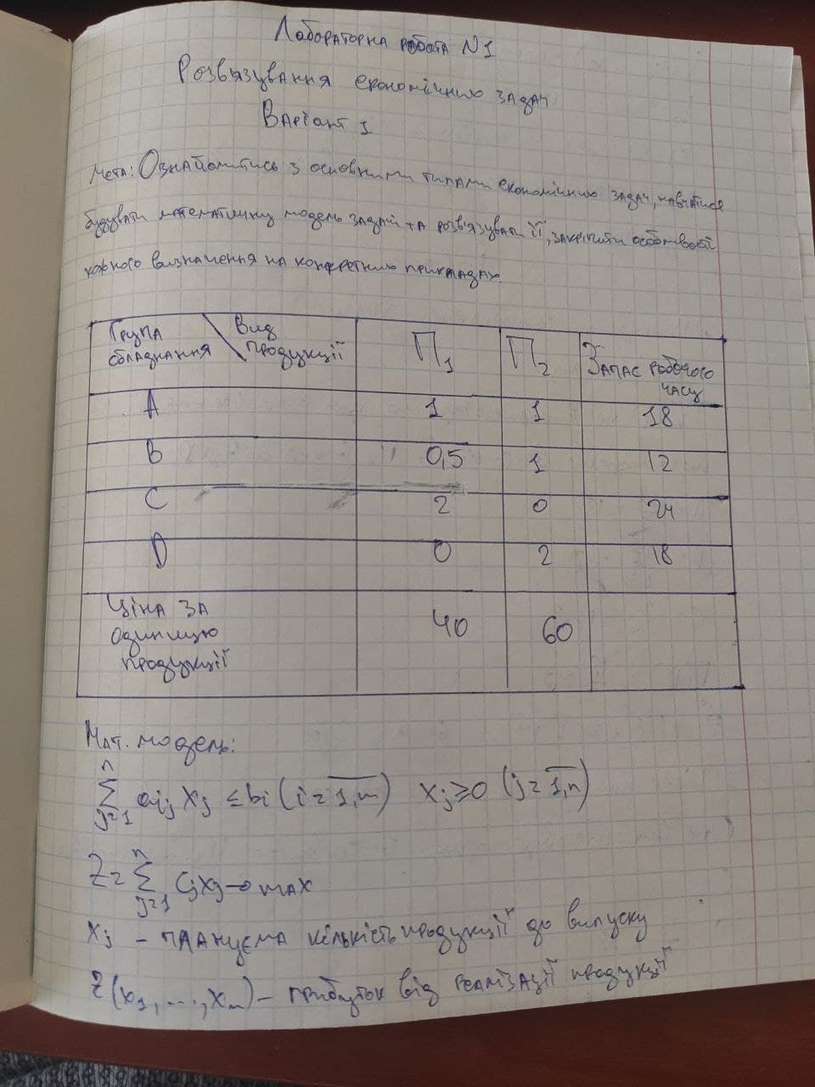

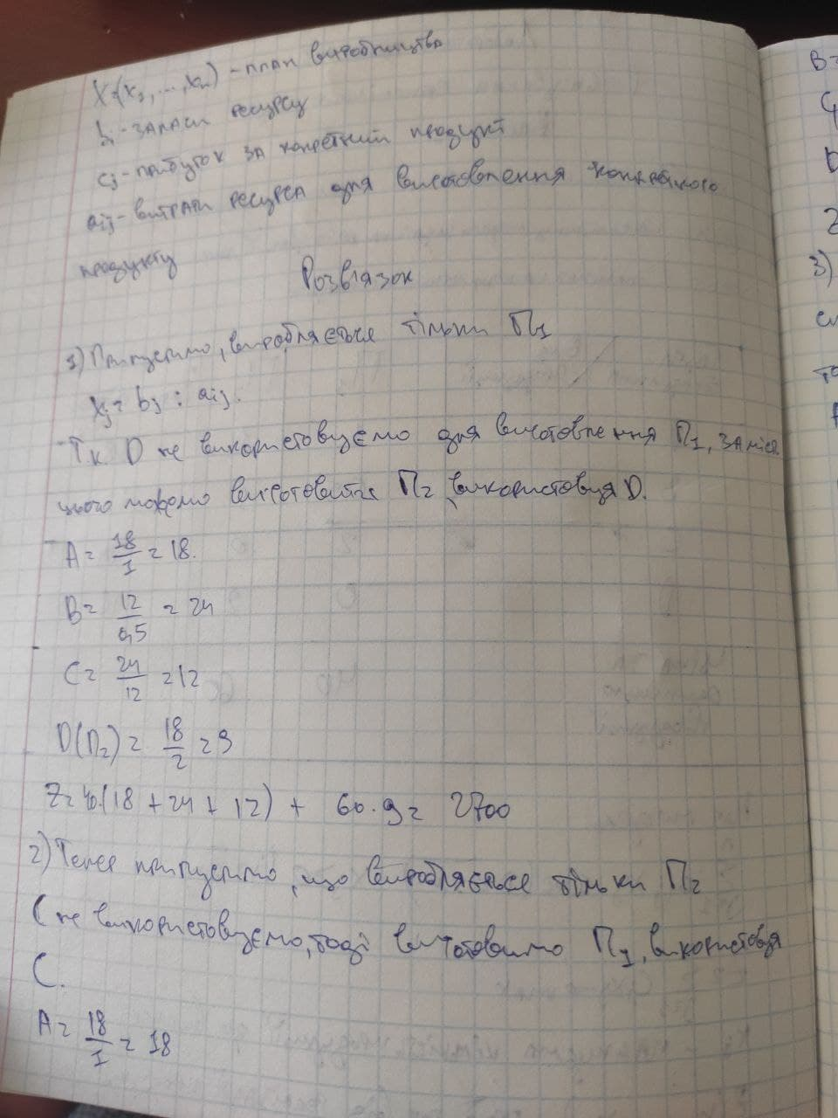

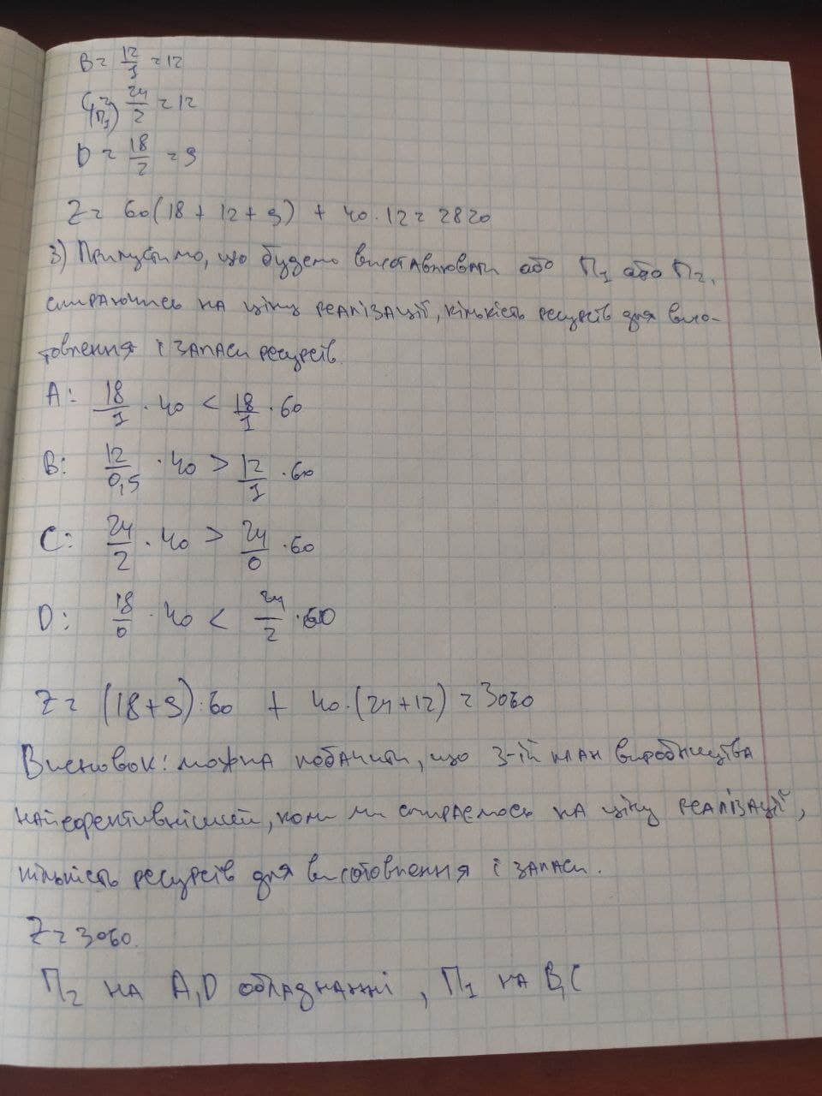

**Контрольні запитання**

*1. Предмет математичного програмування.*

Предметом математичного програмування є способи математичного моделювання оптимізаційних задач, визначення необхідних і достатніх умов наявності екстремумів (оптимумів), розробка і дослідження методів визначення оптимальних рішень, які обминають пошук екстремальних рішень прямим перебором.

*2. Основні етапи вирішення задачі математичного програмування.*

1. Визначення цілей
2. Складання плану розробки проекту/операції
3. Формулювання проблем
4. Побудова моделі
5. Розробка обчислювального методу
6. Розробка технічного завдання на програмування, власне програмування та відлагодження програм
7. Збір даних
8. Перевірка моделі
9. Реалізація результату

*3. Класифікація задач МП*

*-* Задачі динамічного програмування

- Детерміновані задачі

- Лінійне програмування

-Основна задача

-Спеціальні задачі

-Транспортні

-Дискретні

-Дрібно-лінійні

-Лінійні задачі теорії ігор

- Нелінійне програмування

-Задачі опуклого програмування

-Багатоекстремальні задачі

-Двобічна обмеженність змінних

-Квадратне програмування

-Загальні задачі

- Задачі стохастичного

*4. Поняття математичного моделювання.*

Прикладна математична дисципліна, що досліджує екстремальні задачі і розробляє методи їх розв'язання називається математичним програмуванням.

Математична модель – де досить точний опис задачі за допомогою математичного апарату (різного роду функцій, рівнянь, системи рівнянь, нерівностей тощо); вимоги, що накладаються до створення моделей досить суперечливі.

*5. Етапи побудови математичної моделі.*

1. Визначити невідомі задачі
2. Формуємо цільову функцію
3. Формуємо МП задачі без урахування обмежень задачі
4. Визначити обмеження задачі, тобто область припустимих рішень
5. Формуємо завершальну математичну модель, з урахуванням обмежень

*6. Вимоги до математичної моделі.*

1. Мета зображується у вигляді деякої залежності від невідомих величин (прибуток від реалізації віробленної продукції, сумарні витрати на перевезення вантажів і т.д.) Отриманний вираз – цільова функція
2. Формулюються умови для накладання на невідомі величини, що витікають з наявності ресурсів, необхідності потреб задоволення, із умов технології та інших економічних та технічних факторів.

*7. В чому полягає специфіка МП?*

Математи́чне програмува́ння — це прикладна математична дисципліна, яка досліджує екстремум функції (задачі пошуку максимуму або мінімуму) і розробляє методи їх розв'язання. Такі задачі ще називають оптимізаційними.